**Evolution du planning 01**

Juin 2024

Suite aux modifications communiquées par le client, une évolution du planning pour le projet Digichees est nécessaire. Ce document s’appuie sur la note de cadrage et le cahier des charges rédigé précédemment.

**Sommaire**

I – Nouvelles problématiques 1

3. Changement de lot de livraison 1

II- Planning 2

1. Phases et livrables 2

2. Planification 2

1. Evaluation des compétences actuelles 3

2. Formation initiale sur les technologies et outils 3

3. Formation avancée et spécialisée 4

4. Ateliers pratiques sur le projet 4

5. Mentorat et accompagnement continu 4

6. Évaluation continue et ajustement du plan 5

4. Plan de valorisation des connaissances 5

III – Budget 6

## **I – Nouvelles problématiques**

**1. Changement de planning**  
Le client “la Fromagerie DigiChees” désire que la livraison soit décalée de 12 mois (par rapport à nos plannings initiaux de la note de cadrage) et qu’elle soit réalisée sur le site en 60 jours maxi.

**2. Changement de budget**  
Le client “la Fromagerie DigiChees” désire que la livraison soit réalisée avec un budget de 70 K € HT.

**3. Changement de lot de livraison**  
Ajouter tous les profils (Administrateur, « Opératrice Colis », « Opératrice de Stock » *). Pour l’ « Opératrice de Stock » : le client désire uniquement pour l’instant : la visualisation des commandes et des détails des objets et des quantités commandées et de pouvoir les imprimer.

## **II- Planning**

### **1. Phases et livrables**

Les phases du projet sont maintenues comme énoncées dans le cahier des charges *(VII-a)*.

Pour rappel, les phases du projet sont :

* Préconception / conception
* Développement
* Testing
* Déploiement

Comme le lot de livraison attendu a changé et que de nouveaux éléments sont apparus, des modifications des tickets de l’outil Jira ont été effectuées :

* On maintient la priorité sur la fonctionnalité de connexion car elle est indispensable pour attribuer les différents rôles.
* On continue sur le rôle d’administrateur qui permet de gérer les utilisateurs.
* On continue sur le rôle de OP-colis
* **On ajoute la nouvelle demande de développement de l’OP-stock :**
  + La visualisation des commandes
  + La visualisation des détails des objets
  + La visualisation des quantités commandées
  + Imprimer

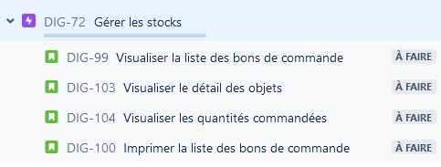

*Capture d’écran de l’epic “Gérer les stocks” sur Jira*

### **2. Planification**

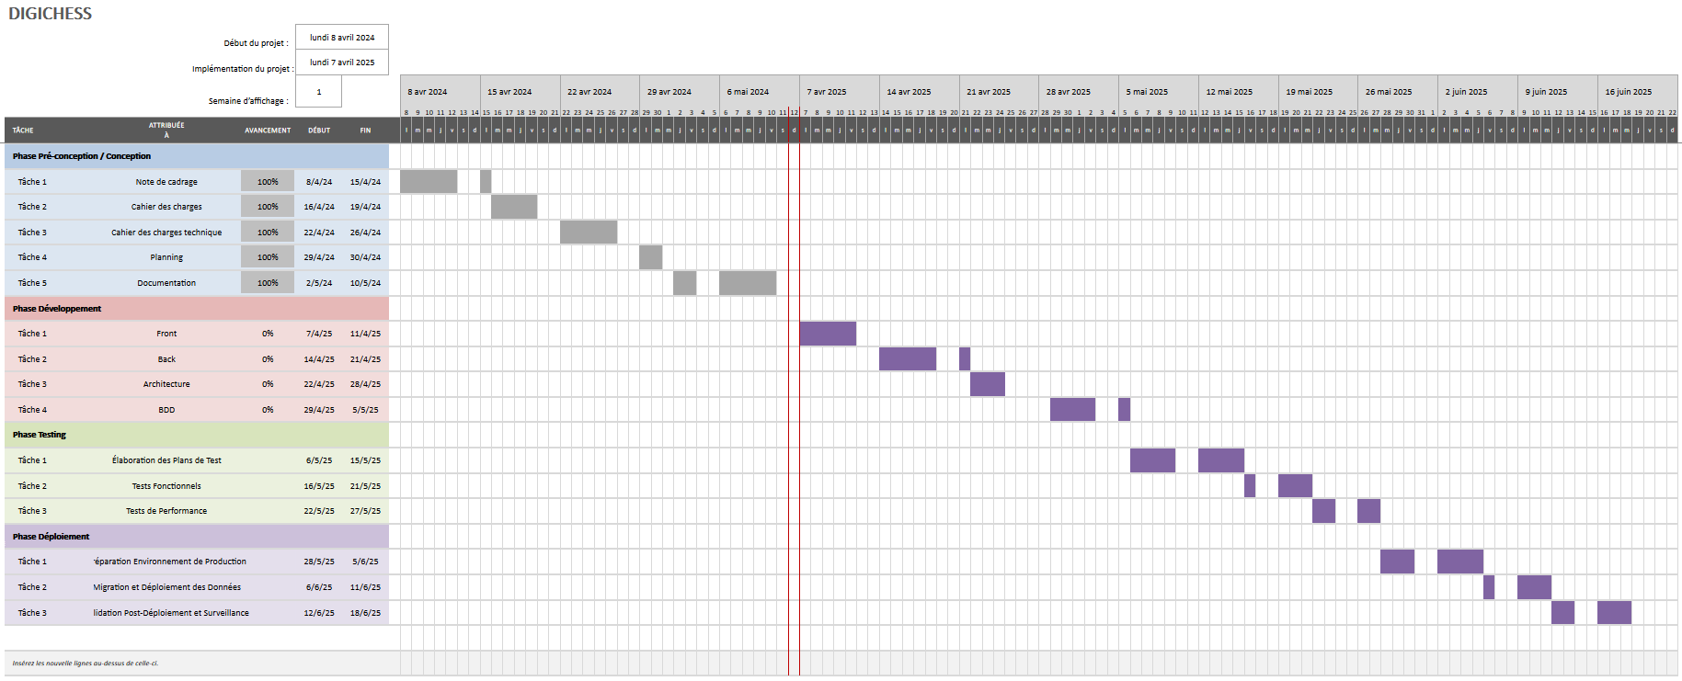

*Vue du document Diagramme de Gantt.xlsx*

Notons que le temps dédié au projet passe de 30 jours à **60 jours** ouvrés. Ce planning détaillé permettra de guider les efforts de l'équipe à travers chaque phase du projet, en assurant que les objectifs sont atteints de manière efficace et dans les délais impartis.

**3. Plan de montée en compétences pour l'équipe**

Le plan de montée en compétences va nous permettre de garantir que l'équipe possède les compétences nécessaires pour répondre aux exigences du projet et s'adapter aux évolutions technologiques et méthodologiques.

#### 1. **Evaluation des compétences actuelles**

**Objectif** : Identifier les compétences existantes et les lacunes.

**Actions** :

* + Réaliser un audit des compétences de chaque membre de l'équipe.
  + Organiser des entretiens individuels pour comprendre les besoins en formation.

#### 2. **Formation initiale sur les technologies et outils**

**Objectif** : Familiariser l'équipe avec les technologies et outils utilisés dans le projet.

**Actions** :

* **Python et Framework associés** : Formation sur Python et les Framework web (Django, Flask).
* **Architecture modulaire** : Sessions sur les principes de l'architecture modulaire et les bonnes pratiques.
* **Gestion de bases de données** : Formation sur les bases de données modernes (PostgreSQL, MySQL).
* **Intégration continue et déploiement** : Formation sur les outils CI/CD (Jenkins, GitLab CI).

#### 3. **Formation avancée et spécialisée**

**Objectif** : Développer des compétences spécialisées selon les rôles au sein de l'équipe.

**Actions** :

* **Développeurs** :
  + Programmation avancée en Python.
  + Développement et gestion d'API RESTful.
  + Tests unitaires et intégration continue.
* **Testeurs** :
  + Techniques avancées de test (automatisation, tests de performance).
  + Outils de gestion des tests (Sélénium, JUnit).
* **Administrateurs système** :
  + Gestion des environnements de développement et de production.
  + Sécurité des systèmes et protection des données.
* **Scrum Master** :
  + Approfondissement des méthodes agiles.
  + Gestion de projet et coordination d'équipe.

#### 4. **Ateliers pratiques sur le projet**

**Objectif** : Appliquer les compétences acquises dans le contexte réel.

**Actions** :

* Organisation d'ateliers pratiques pour chaque domaine (développement, tests, administration).
* Feedback et amélioration continue à partir du projet.

#### 5. **Mentorat et accompagnement continu**

**Objectif** : Assurer un soutien constant et une évolution continue des compétences.

**Actions** :

* Mise en place de binômes mentor/mentoré pour un accompagnement personnalisé.
* Sessions de suivi régulières pour évaluer les progrès et ajuster les formations.
* Création d'une base de connaissances interne accessible à tous les membres de l'équipe.

#### 6. **Évaluation continue et ajustement du plan**

**Objectif** : S'assurer de l'efficacité du plan de montée en compétences et ajuster en fonction des besoins.

**Actions** :

* Évaluations régulières des compétences et des performances de l'équipe.
* Ajustement des formations et des ateliers en fonction des retours et des besoins identifiés.
* Organisation de sessions de feedback collectives pour recueillir les suggestions d'amélioration.

**4. Plan de valorisation des connaissances**

En lien étroit avec le plan de montée en compétences de l’équipe, la mise en œuvre de ce plan de valorisation des connaissances assurera que les compétences et les connaissances acquises tout au long du projet DIGICHEES sont efficacement capturées, partagées et utilisées pour améliorer les performances de l’équipe et la qualité du produit final.

* **Collecte et documentation des connaissances**
  + **Confluence** sera utilisé pour centraliser la documentation du projet, incluant les décisions clés, les bonnes pratiques, et les leçons apprises.
  + **Git** et **Jira** seront utilisés pour documenter les versions du code, les problèmes rencontrés et les solutions apportées.
  + **Réunions régulières** : Des réunions seront tenues pour partager les progrès, discuter des défis et documenter les solutions trouvées.
* **Partage des Connaissances**
  + **Wiki de projet** : Un wiki sera maintenu sur Confluence pour documenter les processus, les pratiques, les architectures, configurations et modifications.
  + **Retours d'expérience (RETEX)** : Après chaque sprint, une rétrospective sera organisée pour identifier ce qui a bien fonctionné et ce qui peut être amélioré.
* **Suivi et Évaluation**
  + **Tableaux de bord Jira** : Utilisation de tableaux de bord pour suivre les progrès du projet et les contributions individuelles.
  + **Indicateurs de performance** : Nouveaux indicateurs pour mesurer l'efficacité du transfert de connaissances
    - Nombre de sessions de formation
    - Nombre de participations aux réunions de RETEX
    - Nombre de contributions au wiki

## **III – Budget**

Notons que le budget alloué n’est plus de 50k € et maintenant de **70k € HT** maximum.

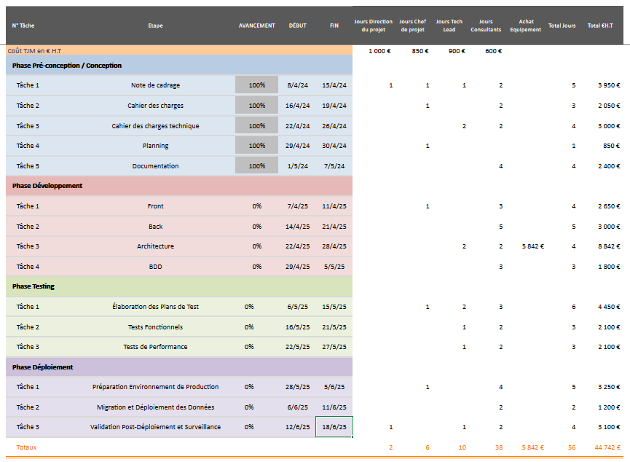*Vue du document Tableau des coûts.xlsx*